- 关于人物
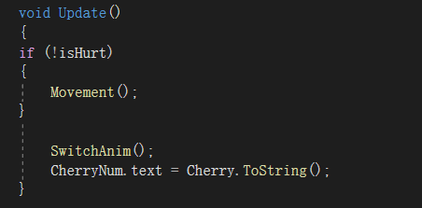
- 移动 Movement()
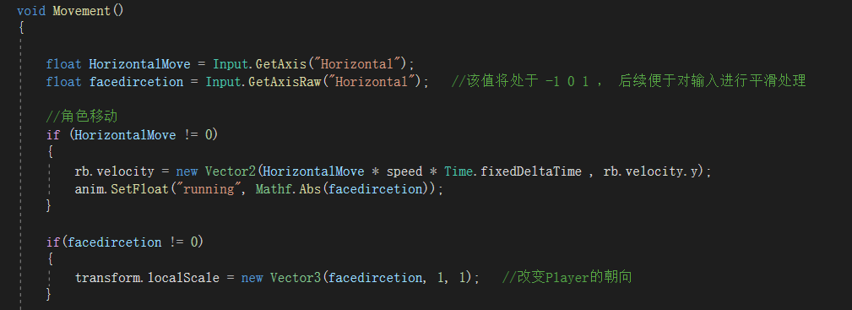
注意： Input.GetAxisRaw(“Horizontal”) 获取的是方向（改变人物面朝方向
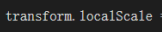
因为有走和跑的动作，所以人物的移动就是给这个刚体加一个方向的速度

- 人物的跳跃
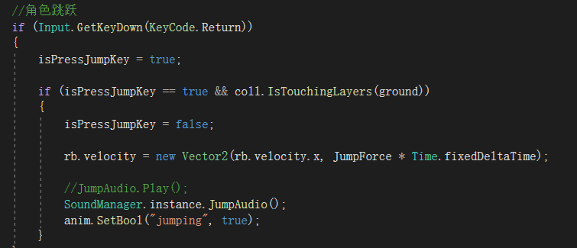
coll.IsTouchingLayers() 是引擎自带的检测是否碰撞layer层，返回bool值
而tilemap创建的地形，在平地里放大其实也是一些几何图形（八边形的一半）
所以走起来有时候碰撞不到地面，造成按键的未响应
添加一个isPressJumpKey的布尔值可以增加跳跃的手感

- 人物的跳跃
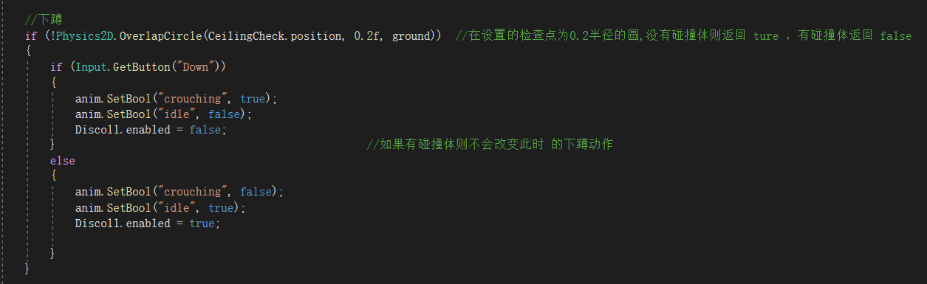
这样设置因为在蹲下的过程中松开蹲下的按键，人物会站起来，超模
（人物的碰撞体为一个圆形，所以头会卡在地图里
然后 我们在人物模型里设置了两个碰撞体，一个在头部，一个在身体（刚好是趴下的大小
当我们蹲下时，，头部的碰撞体隐藏掉

- 人物动作的切换
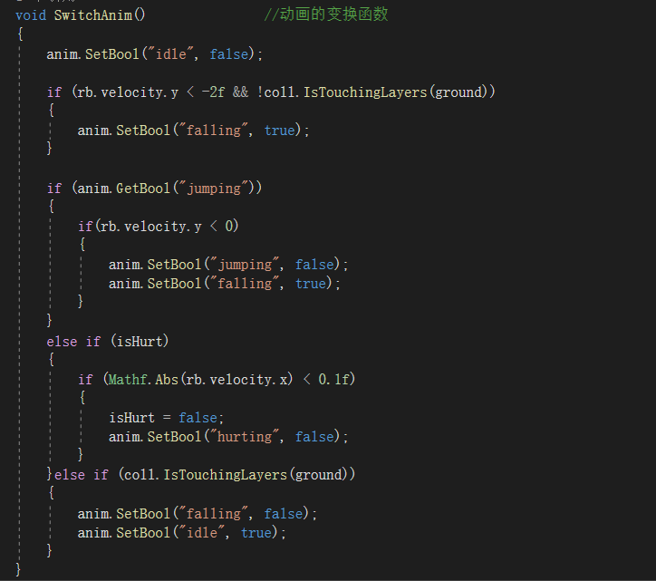
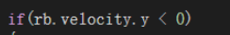 关于人物下落动作的切换

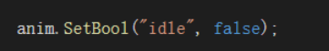
这一句很重要（是动作切换的前提

- 关于人物的碰撞（收集和死亡线 （触发的一般都是一些开关的碰撞体
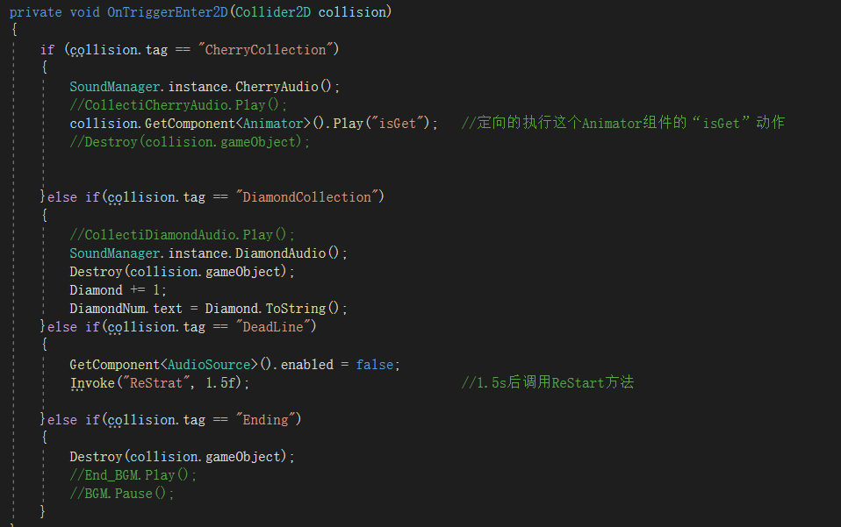

一般用标签当对应的方法，进行碰撞检测

事件委托调用Restrat函数， 1.5s后重启游戏
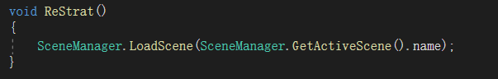

- 关于碰撞到敌人（受伤）和击杀敌人
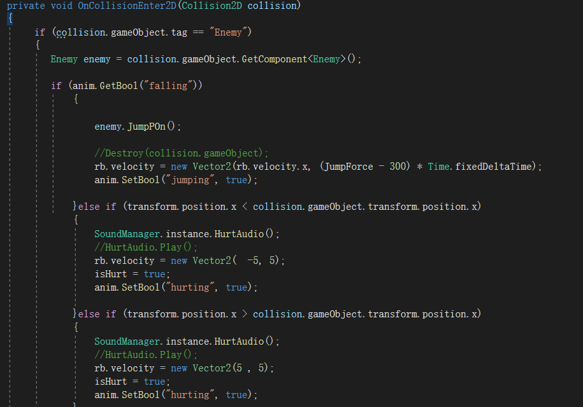

collision为碰撞碰撞体的形参，我们需要生成一个改碰撞体信息的一个实例对象（也就是找到这个对象）
然后对这个对象进行操作
注意细节：踩踏敌人后，会有一个力的反馈，然后动作由下落到再次起跳到下落

- 关于敌人
1）Enemy父类
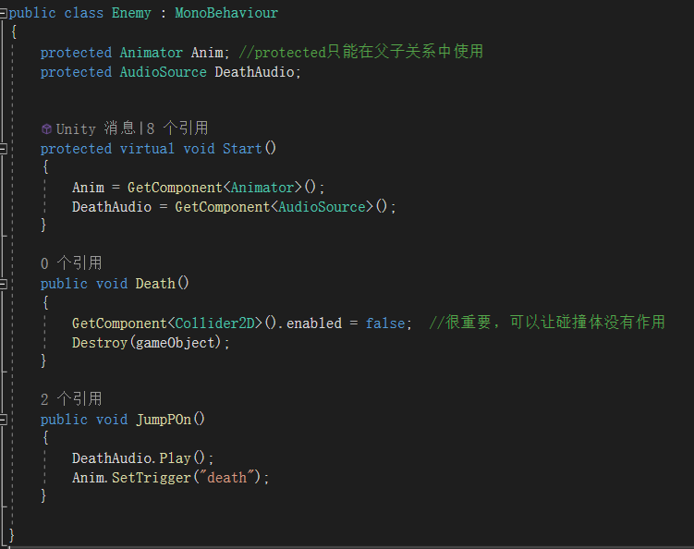

Death()函数里，首先是先隐藏掉该敌人，避免在摧毁这个物体前，再次碰撞
（逻辑：先隐藏，再摧毁）

- Enmey的子类
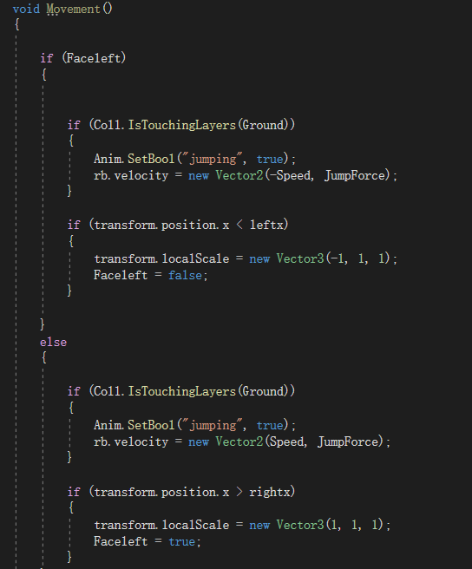

关于移动一般都是rb.velocity = new Vector2 进行修改

敌人转身

- 关于敌人的巡逻
一般是设置两个Tag 的点，记录这两个点的位置
然后进行判断是否到达这个两点的逻辑

4、关于SoundManager 音效的管理
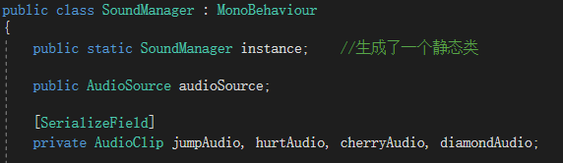

生成的这个instance 静态类的变量，可以在任意脚本找到它
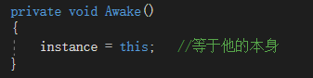
调用这个类的对象赋值给这个instance 变量
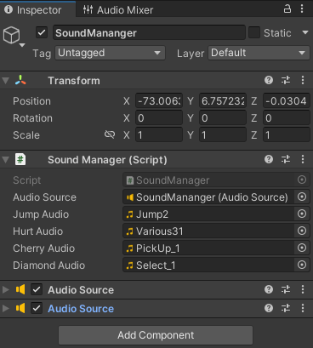

- 音效的播放方式
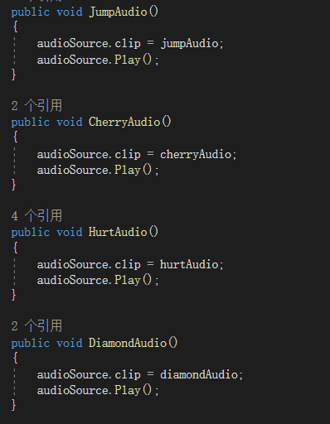

- 关于主菜单
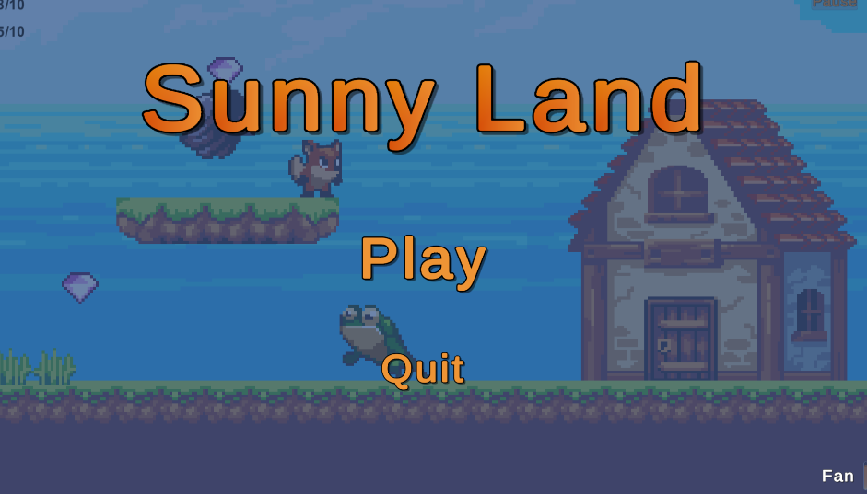
它有一个渐变的效果，颜色由浅入深

字体也开始浮现

再加上UI的一些鼠标反馈

2）关于Menu的脚本函数
Play 和 Quit 按键的事件函数添加
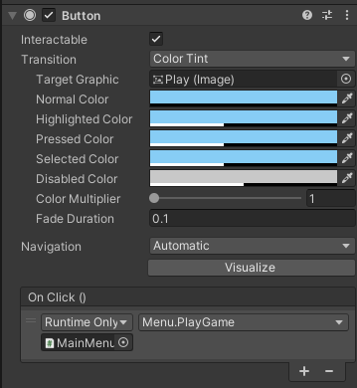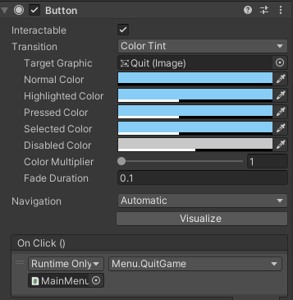
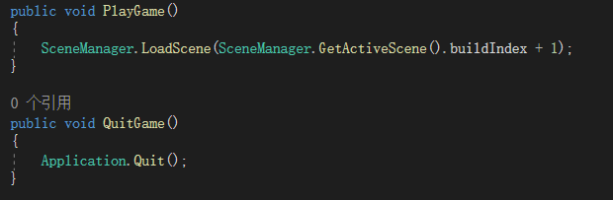

一些点击事件的函数
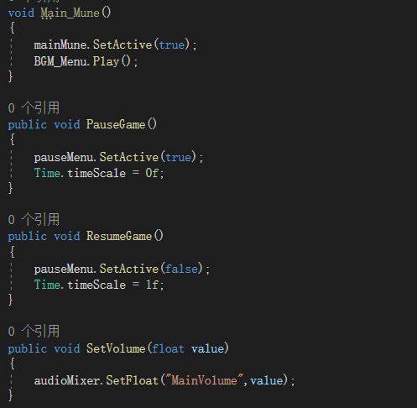
3）关于音效 slider 音量大小拖动条
